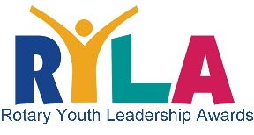

Anmeldeformular
für das RYLA-Seminar
„Kompetenzdiagnose und -entwicklung“
am 28./29. Februar 2020
Leitung: Prof. Dr. Marion Eich-Born
Anmeldung über: coaching@eich-born.com Bitte füllen Sie die Anmeldung handschriftlich aus und senden sie eingescannt oder per angehängtem Foto an die e-mail-Adresse zurück bis zum 4. Januar 2020 (Anmeldeschluss). Möglich auch per FAX: 0361/6443192

Name, Vorname: ______________________________

Geburtsdatum: ______________________________

e-mail-Adresse: ______________________________

postalische Adresse: ____________________________________________

Telefon (mobil): __________________ Festnetz: _____________________

Unterstützender rotarischer Club: _________________________________

Ort, Datum___________________ Unterschrift:___________________

